
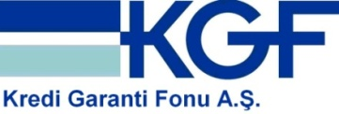


TÜRKİYE İHRACATÇILAR MECLİSİ T. HALK BANKASI A.Ş. KREDİ GARANTİ FONU A.Ş.

“HEDEF ÜRETEN TÜRKİYE ÜRETEN KOBİ”
KOBİ İHRACAT SEFERBERLİĞİ PROTOKOLÜ

Bir tarafta Barbaros Mah. Şebboy Sok.No:4, 34746 İSTANBUL adresindeki Türkiye Halk Bankası A.Ş. (kısaca Banka olarak anılacaktır.) diğer taraflarda ise Dış Ticaret Kompleksi B Blok 10. Kat, Sanayi Caddesi Yenibosna/İSTANBUL adresinde mukim Türkiye İhracatçılar Meclisi (kısaca TİM olarak anılacaktır) ve TOBB İkiz Kuleleri C Blok Kat 5-6-7 Dumlupınar Bulvarı No: 252 Çankaya / ANKARA adresinde mukim Kredi Garanti Fonu A.Ş. (kısaca KGF olarak anılacaktır) aşağıda belirtilen hususlarda mutabakata varmışlardır.

Madde 1-Tanımlar

Bu protokolde kullanılan;
Banka : Türkiye Halk Bankası A.Ş.’yi
TİM : Türkiye İhracatçılar Meclisi’ni
KGF : Kredi Garanti Fonu A.Ş.’yi
Üye : TİM çatısı altındaki ihracatçı birliklerinin Üyelerini
KOBİ :10.09.2012 tarih ve 2012/3834 sayılı Bakanlar Kurulu Kararı ile değiştirilen 19/10/2005 tarih ve 2005/9617 sayılı Bakanlar Kurulu Kararı ile yürürlüğe konulan “Küçük ve Orta Büyüklükteki İşletmelerin Tanımı, Nitelikleri ve Sınıflandırılması Hakkında Yönetmelik” ile tanımlanan gerçek veya tüzel kişi işletmeler.
Kredi : BANKA, usul ve mevzuatı dahilinde açılması mümkün olan nakit ve gayrinakit kredileri
Forward : İleri bir tarihte teslimi söz konusu olacak döviz tutarının vadesi, miktarı ve fiyatının taraflarca bugünden belirlenerek sözleşmeye bağlanması işlemidir.
Başlangıç Teminatı: Bir forward işlem yapabilmek için müşteri tarafından bankaya teminat olarak verilmesi gereken tutardır.
Sürdürme Teminatı: Başlangıç teminatının, vade süresi içerisinde zarar nedeniyle azalabileceği eşik seviyeye sürdürme teminatıdır.

ifade etmektedir.

Madde 2- Konu ve Kapsam

13 Haziran 2012 tarihli ve 28332 sayılı Resmi Gazetede yayınlanarak yürürlüğe giren “2023 Türkiye İhracat Stratejisi ve Eylem Planında” 19 stratejik hedef bulunmaktadır. 15 nolu stratejik hedef “Finansal Enstrümanların ve Ticaret Destek Araçlarının Arttırılması ve Verimli Kullanımının Sağlanması”nı kapsamaktadır. Bu hedefler ihracatçılarımıza sağlanan finansman olanaklarının artırılmasına verilen öneme işaret etmektedir.

İş bu protokol TİM çatısı altındaki ihracatçı birliklerinin üyelerinine, ihracat taahhütlü TL/YP nakit kredi ile gayri nakdi kredi ihtiyaçlarının BANKA’nın kendi kaynaklarından veya dış kaynaklardan karşılanması, firmaların faaliyetlerinden doğan döviz cinsinden borç ve alacaklarının döviz kurlarındaki dalgalanmalara karşı korunmasını ayrıca diğer Bankacılık ürün/hizmetlerinin sunulmasına ilişkin genel esasları düzenlemektedir.

TİM çatısı altındaki ihracatçı birliklerinin üyesi olan firmaların Banka kaynaklarından nakdi ve gayri nakdi kredi talepleri; Banka’ca yapılacak değerlendirmeler sonucunda, mali yapısında olumsuzluk bulunmaması ve yapılacak istihbarat sonucunda herhangi bir olumsuzluğa rastlanılmaması halinde Banka mevzuatı çerçevesinde değerlendirmeye alınacaktır.

Bunun yanında TİM çatısı altındaki ihracatçı birliklerinin KOBİ vasfına sahip üyelerine Banka kaynaklı olarak kullandırılacak ihracat kredileri için karşılık(teminat) oluşturmak üzere ihracatçı KOBİ’lerin KGF’nin kefaletinden faydalandırılmasının düzenlenmesidir.

Madde 3- Kredi Başvurusu

İş bu protokol çerçevesinde kredi talebinde bulunan Üye, faaliyette bulunduğu en yakın Banka Şubesine, Bankacılık mevzuatına uygun olarak Banka tarafından istenen gerekli belgeler ile başvuruda bulunabilecektir. Kredi başvuruları Banka tarafından Madde 2’de belirtildiği üzere; genel bankacılık mevzuatı, bankacılık teamülleri, Banka mevzuatı ve kredi politikası esasları doğrultusunda değerlendirilecektir.

İHRACATIN FİNANSMANI İÇİN KULLANDIRILAN KREDİ ÜRÜNLERİ

İmalatçı, imalatçı/ihracatçı firmalara ihracatın finansmanı amacıyla Rotatif / SPOT/AET Döviz Kredisi kullandırılabilecektir. Kredi üst limiti firma kredi değerliliği bazında değerlendirilecektir. Kullandırılacak krediler, ihracat, ihracat sayılan satış ve teslimler ile döviz kazandırıcı hizmet ve faaliyetlere ilişkin teşvik mevzuatı kapsamında değerlendirilecek ve izlenecektir. Bankanın “Sanayi KOBİ” tanımına uyan firmalara kullandırdığı krediler nedeniyle doğacak gelirler BSMV’den istisna edilmektedir.

Üyelerin iş bu protokol kapsamında, indirimli faiz/komisyon oranından nakit ve gayri nakit kredi kullanabilmek için aşağıdaki şartların gerçekleşmesi gerekmektedir.
- Kullandırılacak kredilerin karşılığı olan ihracat bedellerinin Bankaya gelmesi,
- Banka ürünlerinden (Diğer Banka Takas Çekleri, TL/YP Çek Karnesi, KMH, Otomatik Ödeme, Vergi/SGK Ödemesi, Vadeli Mevduat, DBS, Dış Ticaret, İnternet Bankacılığı, Maaş Ödemeleri, Ticari Kredi Kartı, POS, Sigorta Ürünleri) olmak üzere en az 5 adedini kullanıyor olması veya 3 ay içerisinde aktif olarak kullanır hale getirilmesi gerekmektedir.
İş bu protokol kapsamında üyelere kullandırılacak krediler ve uygulanacak faiz oranları/komisyonlara aşağıda yer almaktadır. Banka cari faiz oranlarındaki değişimlere istinaden, Üye’lere uygulanacak faiz oranlarını tekrar düzenleme hakkına sahiptir.

- Banka Kaynaklı “Kur Avantajlı İhracat Kredisi”

Döviz alış kur oranlarına duyarlı olan ve ihracat bedellerinin protokol kapsamında özel marjlı bir kurla bozularak hesabına geçmesini talep eden TİM üyelerine kullandırılacak kredi ürünüdür.
Kredi; SPOT kredi şeklinde kullandırılacak ve bir yıl içinde bir seferde ya da parça parça azami kredi tutarı kadar ihracat bedeli getirme taahhüdü veren TİM üyelerine özel azami +%2 marjlı döviz alış kuru ile ihracat bedellerinin alışı yapılacaktır.

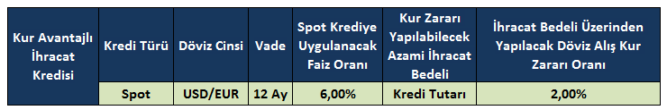

- Banka Kaynaklı “Sıfır Faizli İhracat Kredisi”

Faiz oranına aşırı, kur oranlarına daha az duyarlı olan TİM üyelerine kullandırılacak kredi ürünüdür. Kredi; BCH şeklinde kullandırılacak ve “0” faizli ihracat kredisinin kullanım sırasında TL karşılığı -%4,25 düşük döviz alış kuru ile bağlanarak hesaba geçecektir.

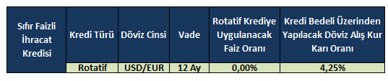

- Banka Kaynaklı “Peşin Komisyonlu Kur Avantajlı İhracat Kredisi”

Peşin komisyon alınmak suretiyle düşük faiz oranı ile kullandırılacak ve avantajlı kur uygulanacak kredi ürünüdür. Kredi; BCH şeklinde kullandırılacak olup, kullandırım esnasında %1 peşin komisyon alınacaktır. Bir yıl içinde bir seferde ya da parça parça azami kredi tutarı kadar ihracat bedeli getirme taahhüdü veren TİM üyelerine özel azami +%1 marjlı döviz alış kuru ile ihracat bedellerinin alışı yapılacaktır.
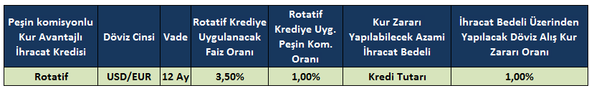

İhracat bedellerinin marjlı özel kur ile alışı; piyasadaki ilk on bankanın belli saatlerde belirlenmiş/belirlenecek olan USD döviz alış kuru ortalamaları dikkate alınarak yapılmaktadır. EUR cinsi işlemler için ise işlem anı itibarıyla geçerli olan EUR/USD alış paritesi ile hesap edilmiş olan USD/TRY kuru çarpılarak bulunan kur kullanılmaktadır.
- Banka Kaynaklı “Faiz İndirimli İhracat Kredileri”
Banka Kaynaklı İhracat Döviz Kredileri için uygulanacak mevcut faiz oranı ve TİM üyelerine yönelik indirimli faiz oranları aşağıda belirtilmiştir.
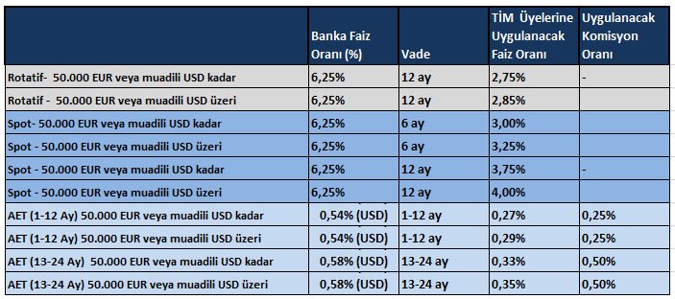

5) Banka Kaynaklı İhracat Taahhütlü (TL) İhracat Kredileri
ÜYE’lere ihracat taahhütlü TL rotatif kredi tesis edilecektir. Mevcut faiz oranı ve TİM üyelerine yönelik indirimli faiz oranları aşağıda belirtilmiştir.

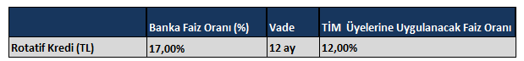

6 ) Avrupa Yatırım Bankası Yenilikçi Firma Kredisi
KOBİ’lere rekabet avantajı sağlayacak en önemli adım inovasyon olması gerçeğiyle protokol kapsamında, araştırma geliştirme ve yenilikçi yaklaşımları ile fark yaratan TİM üyesi ihracatçı firmalara AYB kaynaklı Yenilikçi firma kredisi kullandırılacaktır.

Yenilikçi Firma Kredisi kullanabilmek için ;

Aşağıdaki şartlardan en az birini sağlayan, ciddi bir inovasyon potansiyeline sahip ya da Ar-Ge / inovasyon odaklı bir firma olunması gerekmektedir.

- Yeni ürün, hizmet veya süreç geliştirme amacıyla bir yatırım yapılması,
- Çalışan sayısı ya da cirosu bakımından hızlı büyüyen Ar-Ge / inovasyon odaklı bir firma olması, bu bağlamda en az 10 çalışandan başlamak üzere son 3 yılda çalışan sayısı ya da ciro bakımından yıllık ortalama % 20’den fazla büyüme gösterilmesi,
- Onaylı güncel yılsonu mali tablolarında yer alan Ar-Ge / inovasyon amaçlı giderleri toplamının ya da bu kapsamdaki yatırımlarının kullanacağı kredinin en az %20’si seviyesinde olması,
- Kullanacağı kredinin en az %90’ını, izleyen 24 ay içerisinde makine / ekipman ya da diğer Ar-Ge / inovasyon giderlerinin veya yatırımlarının finansmanında kullanmayı taahhüt etmesi, (Ar-Ge / inovasyon nitelikli yeni makine tesisler bu kapsama girerken, bu niteliği taşımayan değişim ve genişleme / kapasite artırma yatırımları kapsam dışındadır.)
- Kredi başvurusundan önceki son 24 ay içerisinde AB veya ulusal Ar-Ge / inovasyon destek programları tarafından resmi olarak hibe, kredi ya da garanti ile desteklenmiş olunması,
- Kredi başvurusundan önceki son 24 ay içerisinde bir inovasyon ödülü alınmış olunması,
- Kredi başvurusundan önceki son 24 ay içerisinde en az 1 patent tescil ettirmiş olması,
- İnovasyon odaklı girişim sermayesi kuruluşlarından nakdi yatırım almış olması,
- Kredi kullanım tarihi itibariyle bir bilim, teknoloji ya da inovasyon parkında faaliyet gösteriliyor olunması,
- Kredi başvurusundan önceki son 24 ay içerisinde Ar-Ge ya da inovasyon faaliyetlerinden kaynaklı olarak vergi istisnası ya da desteği almış olunması gerekmektedir.

 | Vade |  | Limit |  | Faiz Oranı | Komisyon Oranı
 | Ödemesiz | Toplam | Alt | Üst | % 5 | %1
İşletme Kredisi | 1 yıl | 4 yıl | 25.000 EUR | 7.500.000 EUR | % 5 | %1
Yatırım Kredisi | 2 yıl | 7 yıl | 25.000 EUR | 7.500.000 EUR

7 ) T. Eximbak Sevk Öncesi YP / TL KOBİ İhracat Kredisi
ÜYE’lere işletme sermayelerinin finansmanına yönelik kullandırılacak Eximbank kredilerinde öncelik verilecektir.
8) İhracat Reeskont Kredisi / KOBİ İhracata Hazırlık (Döviz/ TL) Kredisi
ÜYE’lere işletme sermayelerinin finansmanına yönelik Eximbank kredilerine aracılık hizmeti verilecek olup Eximbank İhracat Reeskont Kredilerine Verilen Avaller ,kredi teminine yönelik teminat mektupları, Eximbank Performans Mektupları ve Niyet mektuplarında, ÜYE’nin ilgili işleme ilişkin ihracat bedelinin 2 işgünü bankada ÜYE adına açılan vadesiz hesapta tutulması kaydıyla aşağıdaki oranlar uygulanacaktır.

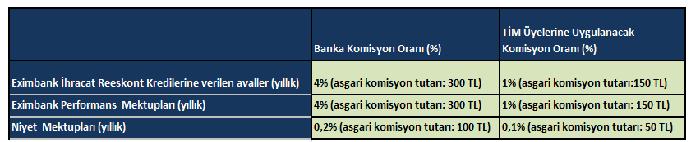

KREDİNİN TEMİNATI

Kullandırılacak krediler, Bankanın mer’i mevzuat ve hükümleri çerçevesinde teminatlandırılacaktır.

- KGF TEMİNATLI KREDİLER

Banka tarafından kredilendirilmeleri uygun bulunan ancak Bankaya yeterli teminat veremeyen TİM çatısı altındaki ihracatçı birliklerinin KOBİ vasfına sahip üyelerinin taleplerini Banka geleneksel kefalet modelinden (özsermaye destekleri) yada Hazine destekli kefalet talebi ile KGF’ye göndermekte serbesttir. Ancak, KOBİ üyenin kredi değerliliğinin tespitinde KGF kendi usul ve esasları içinde hareket edecek olup, kefalet verip vermemekte serbesttir. KGF kefalet desteğinin kaynağına göre kefalet işlemlerinin yürütülmesinde Banka ile KGF arasında imzalanmış olan “KREDİ KEFALET ÇERÇEVE SÖZLEŞMESİ” ve “T.C.BAŞBAKANLIK HAZİNE MÜSTEŞARLIĞI TARAFINDAN KREDİ GARANTİ FONU A.Ş.’ NE SAĞLANAN HAZİNE DESTEĞİ KAPSAMINDA KOBİ’LERE VERİLECEK KREDİ KEFALET İŞLEMLERİNE DAİR KREDİ VEREN İLE FON ARASINDA DÜZENLENEN PROTOKOL” hükümleri geçerli olacaktır.

KGF, KOBİ vasfına sahip ihracatçı üyenin sadece Banka kaynaklı ihracat (TL/YP) kredileri ve ihracatın finansmanı için kullanılan ithalat kredilerine kefil olabilecektir.

KGF’nin kefaleti ile kullandırılacak sevk öncesi ihracat kredilerinde sevkiyatı müteakip mal bedellerinin tahsiline ilişkin sigortalanması Halk Faktoring A.Ş. tarafından yapılacak ve sevk vesaiklerinin Halk Faktoring A.Ş. tarafından ödeme vadesinden önce faktoring yapılması halinde tahsil edilecek tutarlar Banka tarafından krediye mahsup edilecektir. KGF tarafından kefalet verilecek kredilerde Banka sevk vesaiklerinde ihracatçının bankası olarak kendisinin gösterilmesini sağlayacak tedbirleri alacaktır.

KGF’nin kefaleti ile kullandırılacak sevk öncesi ihracat kredilerinde sevkiyatın en geç 1 yıl içinde yapılacağına ve bu hususu sevk belgelerini Bankaya ibraz ederek teyid edeceğine ilişkin ihracatçı KOBİ’den Banka bir taahhütname alacaktır.

KGF özsermaye desteklerinden vereceği kefaletlerde kefalet komisyonu olarak kefalet riski üzerinden yıllık % 1,5, hazine destekli kefalet işlemlerinde ise kefalet riski üzerinden ilk yıl için % 1, müteakip yıllar için ise kalan kefalet riski üzerinden %0,9 oranı uygulanacaktır.

İHRACATÇILARA SUNULAN TÜREV FİNANSAL ÜRÜNLER

Türev kredisi, Bankanın kredi değerlendirme süreçleri paralelinde Bankaca uygun görülecek ÜYE’lere, uygun görülecek teminatın alınması suretiyle tahsis edilecek ve bu krediye faiz uygulanmayacaktır.

Forward işlemde başlangıç teminatı oranı;

a-İhracata bağlı işlemlerde ve ihracat bedeli Bankaya gelmesi şartı ile işlem tutarının %5’i,

b-İhracata bağlı olmaksızın yapılan işlemlerde işlem tutarının %10’u olarak uygulanır.

İhracata bağlı işlemlerde ihracat bedelinin Banka’ya getirilmesi zorunludur. Bu hususta ÜYE yazılı taahhütte bulunacaktır.

Forward işlemlerinde sürdürme teminatı oranı;

a-İhracata bağlı işlemlerde ve ihracat bedeli Bankaya gelmesi şartı ile işlem tutarının %1’i,

b-İhracata bağlı olmaksızın yapılan işlemlerde işlem tutarının %5’i olarak uygulanır.

Üye’nin ihracata bağlı ve ihracat bedeli Bankaya gelecek olan işlemlerinde, yine bu protokol kapsamında Banka tarafından belirlenen alış ve satış yönlü forward işlem kurunu ÜYE’nin kabul etmesi halinde forward işlem yapılacak, aynı anda birden fazla forward işlem gerçekleştirilebilecektir.

Vade tarihinde forward işlemden veya vade tarihine kadar teminat tamamlamadan doğan yükümlülüğün ÜYE tarafından yerine getirilmemesi halinde forward işlem nedeniyle oluşacak zararın ceza ve ferilerinin ÜYE’den tahsil edilmesi ile işlemin iptali gerçekleştirilecektir.

Forward işlemlerde vade sonuna kadar beklemek zorunluluğu vardır. Bankanın ÜYE ile arasındaki anlaşmayı tek taraflı olarak vadesinden önce fesih etme yetkisi bulunmakla birlikte, fesih kararı alan Banka ÜYE’den anlaşma ile ilgili olmak kaydıyla ceza ve ferilerinin tahsilatını gerçekleştirecektir. Forward işlemin ÜYE tarafından iptalinin istendiği durumlarda, Banka ceza ve ferilerinin tahsilatını yapmak koşulu ile işlemin iptalini isterse gerçekleştirebilecek; Bankanın iptal talebine karşın ÜYE herhangi bir ceza, masraf, vergi vb. talebinde bulunamayacaktır.

Türkiye'de kurulu borsalarda gerçekleştirilmeyen fiziki teslimatla sonuçlanan döviz/TL ve döviz/döviz forward işlemleri neticesindeki kambiyo işlemlerinde BSMV oranı sıfır olarak uygulanacak, gerek döviz/TL gerekse döviz/döviz forward işlemlerinin nakdi uzlaşı ile sonuçlanması halinde forward işlemi dolayısıyla Bankaca lehe alınacak paralar BSMV'ye tabi tutulacaktır. ÜYE’nin sözleşmeden cayması halinde, Bankaca tahsil edilecek “ceza” tutarı üzerinden ayrıca BSMV hesaplanacak ve bu tutar ÜYE’den tahsil edilecektir. TİM üyelerinin forward işlemlerinden elde edeceği kazançları üzerinden hukuki statüsü ve işleme konu edilen varlık türüne göre gelir vergisi kesintisi yapılabilecektir. Mevcut vergi mevzuatında gerçekleşebilecek yeni düzenlemeler/değişikliklere istinaden doğabilecek vergisel maliyetler ayrıca üyelerden tahsil edilecektir.

HALK FAKTORİNG A.Ş. TARAFINDAN İHRACATÇILARA SUNULACAK AVANTAJLI ÜRÜN VE ORANLAR

İhracat Faktoringi için uygulanacak komisyon oranlarında Alıcı’nın bulunduğu Ülke, Alıcı’nın kredilibitesi, Alıcı-Satıcı arasındaki ticaret hacminin büyüklüğüne göre oran belirlenecek olup, TİM üyelerine indirim yapılacaktır.

Protokol kapsamında ihracat faktoringi yapacak TİM üyelerinin Ön Ödeme Oranı % 90 olarak belirlenmiştir. Halk Faktoring A.Ş. tarafından yapılan ön ödeme üzerinden uygulanacak faiz oranlarında indirim yapılacaktır.

İHRACATÇILARA SUNULACAK DİĞER HİZMET VE ÜRÜNLERİMİZ

1 ) İndirimli Dış Ticaret İşlem Seti

Protokol kapsamında ihracat bedelinin 2 işgünü Bankamızda tutulması kaydıyla ihracatçı firmalara İhracat işlemleri için aşağıdaki ücret, masraf ve komisyonlar uygulanmaktadır.
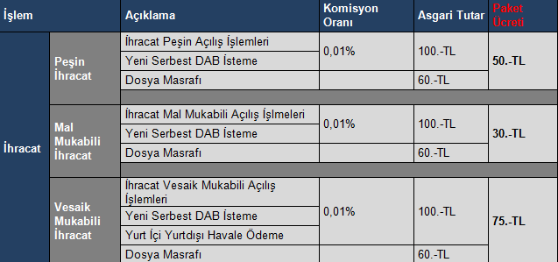
İthalat yapan ihracatçı firmalara ithalat işlemleri için aşağıdaki ücret, masraf ve komisyonlar uygulanmaktadır
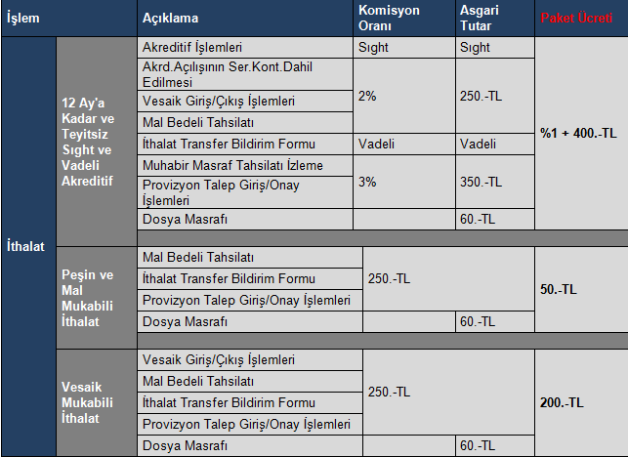

2 ) ÜCRETSİZ KOBİ PORTAL

Dış Ticaret ile ilgili tüm mevzuata Halkbankkobi.com.tr’den ulaşma ve “Uzmana Danışın” bölümüne ücretsiz soru sorma imkanı bulunmaktadır.

3) İNDİRİMLİ Yabancı Dil Eğitimi

İhracatçı KOBİ’lerin yurt dışında yeni pazarlar bulmalarını ve İngilizce dil bilgilerini geliştirerek yabancı firmalarla iletişimi kolaylaştırmaları amacıyla EFINST International House İstanbul ile işbirliği yapılmıştır. Eğitim, KOBİ WEB (www.halkbankkobi.com.tr) üzerinden canlı olarak verilmektedir.

4) Bankacılık Hizmetleri

ÜYE’nin talebine ilişkin Bankadan gerçekleştirilecek hizmetler de sadece ilgili işleme ilişkin ihracat bedelinin 2 işgünü bankada ÜYE adına açılan vadesiz hesapta tutulması kaydıyla;

- EFT / Havale Masrafı: EFT / havale masrafında %50 indirim uygulanacaktır.
- Takas Çek Masrafı: Takas çek masrafında %50 indirim uygulanacaktır.
- İnternet Şubesi İşlemleri : İnternet şubesinden yapılan Havale, EFT işlemleri masrafsız yapılabilecektir.
- Sigorta: T. Halkbankası A.Ş. iştiraki Halksigorta A.Ş. işbu protokol kapsamında, ÜYE’lere nakliyat sigortalarında % 20, yangın sigortalarında ise % 30 indirim sağlar. Halksigorta A.Ş. işbu protokol kapsamında talep edilmesi halinde OSB üyelerine Sigorta Danışmanlık hizmeti verir.

Madde 4- Diğer Hususlar;
Protokolün 2. ve 3. Maddelerinde belirtilen banka mevzuatı ve değerlendirme yöntemleri, teamülleri, Banka kredi politikası ve diğer uygulamalarına TIM müdahil olmadığı gibi TIM üyelerinin iş bu protokol çerçevesinde belirlenmiş Banka hizmetlerinden yararlanması sonucu ortaya çıkabilecek uyuşmazlıklarda TIM taraf olarak gösterilemez. ÜYE’lerden veya üçüncü kişilerden bu kapsamda gelecek başvuru, istek veya tazminat taleplerinin muhatabı Banka olacaktır.

İşbu protokol kapsamında, TIM üyelerine bu protokolde belirtilen Kredi, ürün, indirim vb yollar ile verilecek herhangi bir hizmet sonucunda; işbirliği süresi sonunda toplam olarak veya bireysel olarak her bir işlem bazında herhangi bir şekilde Banka’nın uğrayabileceği zararlar, hiçbir şart altında TIM’e rucü edilemez.

TIM hiçbir şekilde işbu protokol ile üyelerinin Banka ile girecekleri ticari ilişkilerdeki edimlerini garanti etmemektedir.

Taraflar, bu protokolün uygulanmasında karşılaşabilecekleri sorunları karşılıklı iyi niyet esasına dayanarak çözümlemeyi ve gerektiğinde karşılıklı mutabakatla protokolde değişiklik ve ekler yapmayı kabul eder. Taraflar arasında bu protokol nedeni ile doğacak her türlü ihtilafların hallinde Ankara Mahkeme ve İcra Daireleri yetkilidir.

İş bu protokol ve uygulaması ile ilgili olarak yapılacak her türlü tebligatlar için tarafların yazılı adresleri yasal ikametgah olarak belirlenmiştir. Taraflar, bu adreslerdeki vaki değişiklikleri diğer tarafa yazılı olarak bildirmedikleri taktirde, eski adreslerine yapılacak tebligatların yasal, geçerli, usulüne uygun ve kendilerine yapılmış sayılacağını kabul ederler.

İş bu protokol imzalanmasını müteakip yürürlüğe girer. Protokol hükümleri ……. 2014 tarihine kadar geçerlidir.

Toplam “4” (dört) maddeden ibaret iş bu protokol, “3” (iki) nüsha olarak düzenlenmiş ve taraflarca okunarak içeriğinin iradelerine uygunluğunun teyidini takiben imzalanmıştır.

../../2014 (İkibinondört ….. ayının ……. günüdür.)

TARAFLAR

TÜRKİYE İHRACATÇILAR MECLİSİ T. HALK BANKASI A.Ş. KREDİ GARANTİ FONU A.Ş.

